Control de cambios

Versión | Fecha | Descripción de la modificación
01 | 13 de febrero de 2020 | Se aprueba el Plan de Seguridad y Privacidad de la Información de la Secretaría Distrital de Gobierno.
02 | 13 de febrero del 2021 | Se ajusta las metas para la vigencia 2021
03 | 25 de mayo del 2021 | Se ajusta el plan de seguridad de la información, de acuerdo con los siguientes ítems:  - Se actualiza los resultados del instrumento de MinTIC vigencia 2021  - Se actualiza cronograma de actividades vigencia 2021  - Se ajusta la introducción  - Se adiciona capítulo del plan de trabajo, de acuerdo con la fase de implementación del MSPI
04 | 31 de enero 2022 | Se realiza la actualización del plan de seguridad de para la vigencia 2022
05 | xx de diciembre de 2022 | Se realiza la actualización del plan de seguridad de para la vigencia 2023

Método de Elaboración | Revisa | Aprueba
El documento se elabora de acuerdo con las indicaciones de la Oficina Asesora de Planeación y el grupo de trabajo de la Dirección de Tecnología e Información. | Orlando Benavides  Proceso Gerencia de TIC  Director de Tecnologías e Información  Angela Patricia Cabeza  Profesional analista de la OAP | Martha Liliana Soto  Líder del Macroproceso Gerencia de la Información  Subsecretaria de Gestión Institucional  Orlando Benavides  Director de Tecnologías e Información  El documento fue revisado y aprobado mediante caso en aplicativo Hola No. xxxxx

- INFORMACIÓN GENERAL

Propósito

Implementar y gestionar el Modelo de Seguridad y Privacidad de la Información, con el objetivo de garantizar la confiabilidad, disponibilidad e integridad de los activos de información de la Secretaria Distrital de Gobierno de Bogotá, de acuerdo con los lineamientos de MINTIC - Ministerio de Tecnologías de la Información y las Comunicaciones de Colombia, el Departamento Administrativo de Función Pública y la Alta Consejería Distrital TIC, en cumplimiento del marco normativo vigente y la Política Nacional de Seguridad Digital (CONPES 3995)

Responsable

El responsable de la Seguridad y Privacidad de la información y el equipo asignado, el cual está bajo las directrices de la Dirección de Tecnologías e Información.

Glosario

Autenticación: es el procedimiento de comprobación de la identidad de un usuario o recurso tecnológico al tratar de acceder a un recurso de procesamiento o sistema de información.

Confidencialidad: Propiedad de la información que se mantiene inaccesible y no se revela a individuos, entidades o procesos no autorizados.

Disponibilidad: Propiedad de ser accesible y utilizable a demanda por una entidad autorizada.

Integridad: Propiedad de exactitud y completitud.

No repudio: El no repudio en el envío de información a través de las redes es la capacidad de demostrar la identidad del emisor en el envío de la información a través de una red. Tiene como objetivo certificar que la información o datos provengan realmente de la fuente que dice ser.

Siglas

- BCP: Plan de Continuidad del Negocio.
- CIGD: Comité Institucional de Gestión y Desempeño.
- ColCERT: Grupo de Respuestas a Emergencias Cibernéticas en Colombia.
- CSIRT: Computer Security Incident Response Team, Equipo de Respuesta ante Incidencias de Seguridad Informáticas.
- DRP: Plan de Recuperación de desastres
- DTI: Dirección de Tecnologías e Información.
- ISO: Organización Internacional de Estandarización.
- MINTIC: Ministerio de Tecnologías de la Información y las Comunicaciones de Colombia.
- MIPG: Modelo Integrado de Planeación y Gestión.
- MSPI: Modelo de Seguridad y Privacidad de la Información.
- PETI: Plan Estratégico de Tecnologías e Información.
- PHVA: Planear, Hacer, Verificar, Actuar.
- SIC: Superintendencia de Industria y Comercio.
- SGSI: Sistema de Gestión de Seguridad de la Información
- TIC: Tecnologías de la Información y las Comunicaciones.

2. ESTRUCTURA DEL PLAN

2.1 Introducción

La Secretaría Distrital de Gobierno mediante Resolución 783 de 2018, modificada por la Resolución 236 de 2018 creo el Comité Institucional de Gestión y Desempeño como órgano rector y articulador de las acciones y estrategias que se desarrollen para la correcta implementación, operación, seguimiento y fortalecimiento del Modelo Integrado de Planeación y Gestión MIPG, como marco de referencia del Sistema de Gestión Institucional.

Esta resolución, estableció las responsabilidades para cada una de las dimensiones y políticas de MIPG en la cual la Subsecretaría de Gestión Institucional quedó a cargo de las Políticas de Gobierno Digital y Seguridad digital de la dimensión de Gestión con Valores para Resultados. De acuerdo con esta responsabilidad, la Dirección de Tecnologías e Información y el responsable de la Seguridad y Privacidad de la información y el equipo asignado, el cual definen la Política de Seguridad, Privacidad de la Información y Seguridad Digital, la cual se encuentra establecida en el Manual de Gestión de Seguridad de la Información.

Igualmente se tienen en cuenta las directrices establecidas en las buenas prácticas de la norma ISO 27001:2013, ISO 27002:2013, así como los lineamientos que emite el Ministerio de Tecnologías de la Información y las Comunicaciones, garantizando la evolución y permanencia de su implementación y el marco normativo de la Política Nacional de Seguridad Digital (CONPES 3995).

La implementación de este plan ayudará a identificar las responsabilidades en materia de seguridad y privacidad de la información, así como el desarrollo de las actividades necesarias para la identificación y clasificación de los activos de información con el fin de aplicar los controles de confidencialidad, integridad y disponibilidad bajo un entorno de mejora continua dentro del ciclo PHVA.

En cuanto al estado actual de los controles establecidos en la norma ISO 27001:2013 (Anexo A), la Secretaría Distrital de Gobierno, realizó la actualización del instrumento de autodiagnóstico de MinTic en el año 2022ª corte de mayo, definido por la Alta Consejería Distrital TIC obteniendo los siguientes resultados:

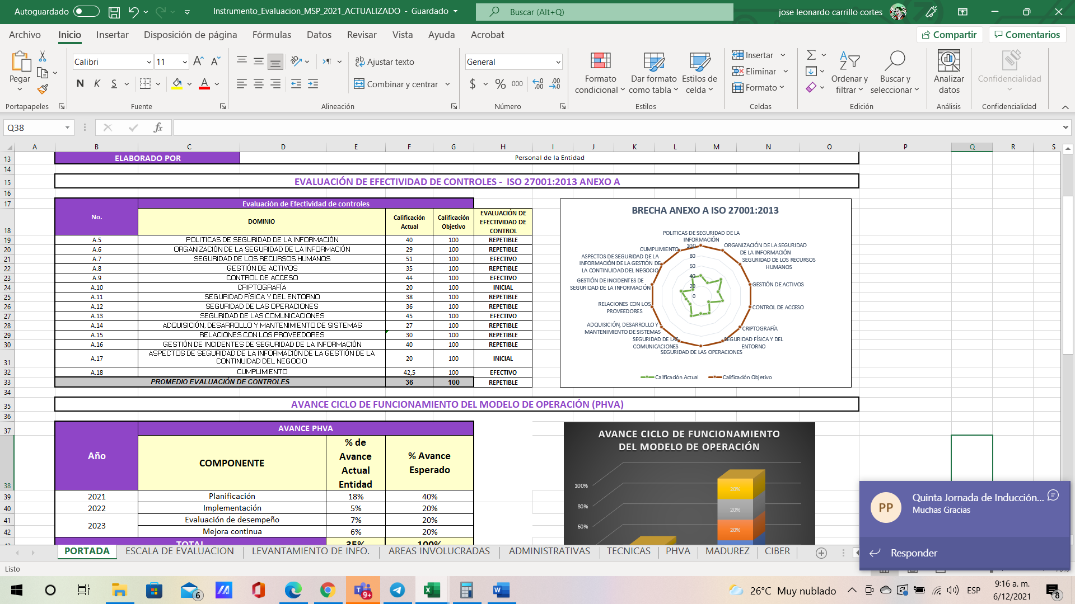
Ilustración 1 Autodiagnóstico 2021

De acuerdo con los resultados obtenidos en el resultado del autodiagnóstico se actualizó el plan de seguridad que se tenía aprobado y publicado para la vigencia 2021, en el cual se establecieron unas actividades, se ejecutaron y se reportaron sus avances ante el comité de gestión y desempeño.

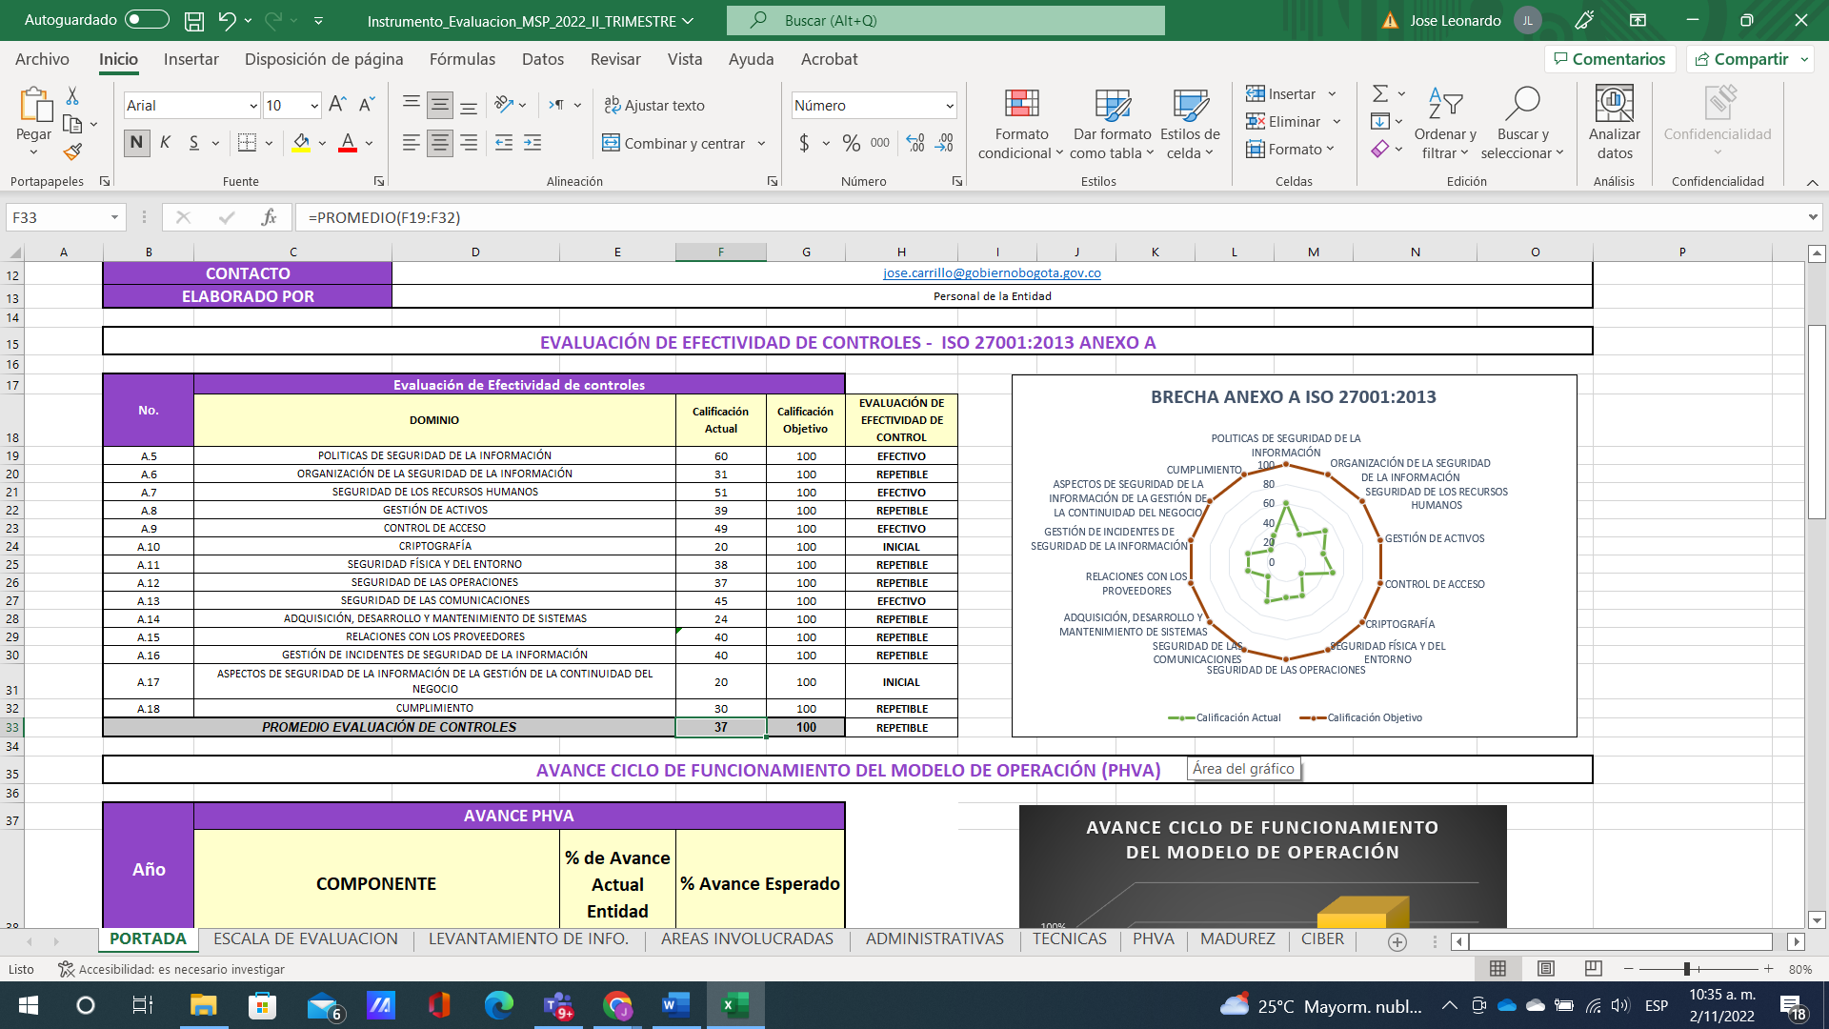
Ilustración 2 Autodiagnóstico 2022

Se realiza la actualización del autodiagnóstico a corte de septiembre de 2022, donde se ve reflejado en el aumento de la evaluación algunos controles. Con respecto a la vigencia anterior se ve un leve aumento en la calificación promedio, Sin embargo, llegar al 100% de la calificación objetivo plantea un plan de trabajo a corto y mediano plazo.

De acuerdo con el reporte FURAG, las recomendaciones en lo relacionado con la seguridad y privacidad de la información para tener en cuenta en el desarrollo de este plan son las siguientes:

- Elaborar el inventario de activos de seguridad y privacidad de la información de la entidad, clasificarlo de acuerdo con los criterios de disponibilidad, integridad y confidencialidad, aprobarlo mediante el Comité de Gestión y Desempeño Institucional, implementarlo y actualizarlo mediante un proceso de mejora continua.
- Realizar la identificación de riesgos de seguridad de la información de la entidad y aprobarlo mediante el Comité de Gestión y Desempeño Institucional, implementarlo y actualizarlo mediante un proceso de mejora continua.
- Realizar seguimiento al Plan de Seguridad y Privacidad de la Información de la entidad, aprobarlo mediante el Comité de Gestión y Desempeño Institucional, implementarlo y actualizarlo mediante un proceso de mejora continua.

Como una de las actividades principales a desarrollar para la implementación de este plan, se recomienda que la secretaria Distrital de Gobierno cuente con un perfil idóneo que cumpla las obligaciones de oficial o Responsable de seguridad de la información para el manejo adecuado de la gestión de incidentes en materia de seguridad y privacidad de la información, para esto se debe concientizar a la Alta Dirección de la obligatoriedad e importancia de contar con este profesional.

2.2 Alcance

La Secretaría Distrital de Gobierno adoptará el Modelo de Seguridad y Privacidad de la Información -MSPI propuesto por MINTIC y basado en la norma ISO 27001:2013, mediante la ejecución de planes de trabajo independientes para los temas de seguridad y de privacidad de la información, por lo cual se segmentan las dependencias de la Entidad para la aplicación de los cronogramas de trabajo.

Las dependencias involucradas en cada grupo son:

PRIMER GRUPO  - Dirección Tecnologías e Información  - Oficina Asesora de Planeación  - Dirección de Gestión del Talento Humano  - Oficina Asuntos Disciplinarios  - Oficina Asesora de Control Interno  - Dirección de Contratación  - Dirección Jurídica  - Subsecretaría de Gestión Institucional  - Dirección Financiera  - Dirección Administrativa | SEGUNDO GRUPO  - Subsecretaría de Gestión Local  - Dirección para la Gestión de Desarrollo Local  - Dirección para la Gestión Policiva  - Despacho  - Oficina Asesora de Comunicaciones  - Dirección para la Gestión Administrativa Especial de Policía  - Dirección de Relaciones Políticas
TERCER GRUPO  - Alcaldías Locales | CUARTO GRUPO  - Subsecretaría para la Gobernabilidad y Garantía de Derechos  - Dirección de Derechos Humanos  - Dirección de Convivencia y Diálogo Social  - Subdirección de Asuntos Étnicos  - Subdirección de Libertad Religiosa y de Conciencia
Tabla 1 Grupos de implementación del MPSI

2.3 Plan de Trabajo

La Secretaria de Gobierno de Bogotá, ha adoptado la Política de Seguridad de la Información, como parte del sistema integral de gestión, y para lograr su implementación y adopción ha creado un plan de seguridad de la información, con el objetivo de avanzar en la implementación orientado a dar cumplimiento a las directrices de Mintic - Ministerio de Tecnologías de Información y de las Comunicaciones, en cuanto a la adopción e implementación del Modelo de Seguridad y Privacidad de la Información.

Todas las acciones que se proponen en este plan están orientadas al fortalecimiento de la Política de Seguridad Digital como habilitador de dicha política. Así mismo, en atención tanto a lo especificado en el modelo de seguridad y privacidad, como lo estipulado en el estándar NTC ISO 27001:2013, se aborda la identificación, valoración, tratamiento y gestión de riesgos de seguridad digital, como parte fundamental del modelo y en cumplimiento en lo dispuesto en la Política de Seguridad Digital.

A continuación, se presentan las fases de implementación del Modelo de Seguridad y Privacidad de la información para la Secretaría Distrital de Gobierno de Bogotá,

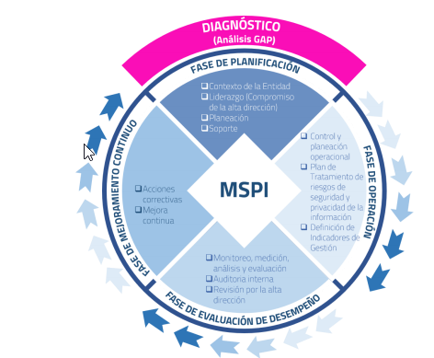
Ilustración 3 Ciclo del Modelo de Seguridad y Privacidad de la Información

Fuente: Anexo 1 Modelo de Seguridad y Privacidad de la información

2.3.1 Detalle de actividades del plan de trabajo según alcance y vigencia

DESCRIPCIÓN DEL PLAN
FASE | ACTIVIDAD | TAREA POR DESARROLLAR PARA EL PLAN | FECHA INICIO | FECHA FIN | RESPONSABLE DEL CUMPLIMIENTO Y SEGUIMIENTO | SEGUIMIENTO
P | Identificación de activos | Realizar la actualización del inventario de activos de información de las localidades | abril 1 | nov 30 | Responsable de Seguridad de la Información | Trimestral
P | Identificación de activos | Realizar la actualización del inventario de activos de información de nivel central | abril 1 | nov 30 | Responsable de Seguridad de la Información | Trimestral
V | Políticas específicas de seguridad de la información | Realizar seguimiento a las políticas específicas de acuerdo con el anexo A de la norma ISO 27001, lo cual se refleja en el Autodiagnóstico MSPI | julio 1 | nov 23 | Responsable de Seguridad de la Información | Trimestral
Tabla 2. Cronograma plan de trabajo según alcance y vigencia

3. ELEMENTOS ESTRUCTURANTES

3.1 Metas

Para la vigencia 2023 se plantearon las siguientes metas

- Actualizar la identificación, valoración y clasificación de activos en las 20 Alcaldías Locales
- Realizar la actualización del inventario de activos de información para las 21 dependencias del Nivel central
- Hacer seguimiento a los lineamientos establecidos en las trece (13) políticas específicas de seguridad de la información, de acuerdo con el anexo A de la ISO 27001:2013

3.1.1 Indicadores

Indicadores | Variables | Fórmula
Número de alcaldías Locales con activos de información actualizados, valorados y clasificados | Número de alcaldías con activos de información actualizados, valorados y clasificados | Número de Alcaldías con identificación de activos de información actualizados / 20
Número de dependencias del Nivel Central con activos de información actualizados, valorados y clasificados | Número de dependencias con identificación de activos de información actualizados en el Nivel central | Número de dependencias con identificación de activos de información actualizados /21
Calificación del autodiagnóstico MSPI | Numero de políticas de seguridad de la información con seguimiento, de acuerdo con el conjunto de dominios de políticas de la ISO 27001:2013 - 27002:2013 | La fórmula definida en el autodiagnóstico MSPI

3.2 Periodo de implementación

El plan de seguridad y privacidad de la información se encuentra definido hasta la vigencia 2023, el cual contempla una revisión anual que puede implicar una posible reformulación de acuerdo con las nuevas directrices, normatividades distritales y nacionales y el resultado de seguimientos y auditorías internas. Inicialmente la ejecución del plan y el cumplimiento de las actividades se establecen para el año 2023.

3.3 Metodología de medición

Se hará un seguimiento para determinar el nivel de cumplimiento de plan dentro del reporte que se realiza al comité de gestión y desempeño.

4. DOCUMENTOS RELACIONADOS

4.1 Documentos internos

Código | Documento
GDI-TIC-M006 | Manual De Política De Tecnología E Información (TI)
GDI-TIC-M004 | Manual de Gestión de Seguridad de la información
GDI-TIC-PL001 | Plan Estratégico de Tecnología de Información (PETI)
GDI-TIC-M007 | Política para el tratamiento y protección de datos personales
GDI-TIC-P004 | Identificación y Valoración de Activos de información
GDI-TIC-P006 | Procedimiento Apertura de Datos
GDI-TIC-IN015 | Instrucciones para la realización de copias de seguridad, pruebas de restauración y restauración de información cr
GDI-TIC-IN018 | Instrucciones para protección de datos personales/propiedad del usuario
GDI-TIC-F020 | Formato Acuerdo de confidencialidad
GDI-TIC-F023 | Valoración de Activos de Información Tipo datos e información
GDI-TIC-F024 | Valoración de Activos de Información - TIC
GDI-TIC-F026 | Autorización para el tratamiento de datos personales sensibles
GDI-TIC-F027 | Autorización y privacidad para el tratamiento de datos personales
GDI-TIC-F028 | Reclamación para tratamiento de datos personales
GDI-TIC-F029 | Formato de Cronograma de Apertura de datos

4.2 Normatividad vigente

Norma | Año | Epígrafe | Artículo(s)
Ley 1341 | 2009 | Definen Principios y conceptos sobre la sociedad de la información y la organización de las Tecnología e Información y las Comunicaciones -TIC-, se crea la Agencia Nacional del Espectro y se dictan otras disposiciones | Toda la norma
CONPES 3701 | 2011 | Lineamientos de Política para Ciberseguridad y Ciberdefensa. | Toda la norma
Ley 1581 | 2012 | Disposiciones generales para la protección de datos personales | Toda la norma
Decreto 1078 | 2015 | Decreto único reglamentario del sector de Tecnología e Información y las comunicaciones (define el componente de seguridad y  privacidad de la información) | Toda la norma
Decreto 1081 | 2015 | "Decreto Reglamentario Único del Sector Presidencia de la  República” (En especial Libro 2) | Toda la norma
Decreto 415 | 2016 | Por el cual se adiciona el Decreto Único Reglamentario del sector de la Función Pública, Decreto número 1083 de 2015, en lo  relacionado con la definición de los lineamientos para el  fortalecimiento institucional en materia de Tecnologías de la Información y las Comunicaciones. | Toda la norma
Resolución CDS 004 | 2017 | Fortalecimiento Institucional en Materia de TIC, para Plan Estratégico de Tecnología y Sistemas de Información (PETI) y para la Gestión de Proyectos TIC | Toda la norma
CONPES 3854 | 2017 | Política Nacional de Seguridad Digital | Toda la norma
Decreto 1499 | 2017 | Modifica el Decreto 1083 de 2015, Decreto Único Reglamentario del Sector Función Pública. | Capítulo 2
CONPES 3920 | 2018 | Política Nacional de Explotación de datos. | Toda la norma
Resolución 783 | 2018 | Creación del Comité Institucional de Gestión y Desempeño | Toda la norma
Decreto 1008 | 2018 | Por el cual se establecen los lineamientos generales de la política de Gobierno Digital y se subroga el capítulo 1 del título 9 de la parte 2 del libro 2 del Decreto 1078 de 2015, Decreto Único Reglamentario del sector de Tecnología e Información y las Comunicaciones. | Toda la norma
Ley 1978 | 2019 | Moderniza el sector de las Tecnología e Información y las Comunicaciones (TIC), distribuye competencias, crea un regulador único y dicta otras disposiciones. | Articulo 22
Directiva 002 | 2019 | Simplificación de la interacción digital entre los ciudadanos y el estado. | Toda la norma
Decreto 2106 | 2019 | Por el cual se dictan normas para simplificar, suprimir y reformar trámites, procesos y procedimientos innecesarios existentes en la administración pública. | Toda la norma
Generales |  | Lineamientos del marco de referencia establecidos por MinTIC y que incluyen Leyes, decretos y demás desarrollos normativos que guían las acciones para implementar el Marco de Referencia de Arquitectura Empresarial para la gestión de TI.

4.3. Documentos externos

Nombre | Fecha de  publicación o versión | Entidad que lo emite | Medio de consulta
Lineamientos PETI | 2018 | MINTIC | https://www.mintic.gov.co/gestionti/615/w3-article-5482.html?_noredirect=1
Ámbitos guardianes de la seguridad | 2019 | Alta Consejería Distrital de las TICS | http://ticbogota.gov.co/documentos/guardianes-la-informaci%C3%B3n

Diciembre 2018. Consultoría “Guardianes de la Información”. Alta Consejería Distrital de las Tics. http://ticbogota.gov.co/documentos/guardianes-la-informaci%C3%B3n

